2024~2025学年七年级下册期中模拟测试卷
【地理】
一、选择题
1. 下列有关亚洲叙述正确的是（ B ）
A．亚洲是跨经度最多的大洲
B．亚洲是跨纬度最多的大洲
C．东北以土耳其海峡与北美洲为界
D．亚洲全部位于东半球、北半球
2. 亚洲有世界最高峰——珠穆朗玛峰8848.86米，也有世界最低的低地——死海-415米。这说明亚洲的地形特点是（ B ）
A．地形复杂多样 B．地势起伏大 C．以高山为主 D．以谷地为主
3. 下列河流位于亚洲的有（ D ）
①密西西比河；②黄河；③尼罗河；④湄公河
A．②③ B．①③ C．①④ D．②④
4. 关于亚洲气候复杂多样原因的叙述错误的是（ D ）
A．南北跨纬度很广，增加了气候的复杂性
B．东西离海远近差异大，增加了气候的复杂性
C．地形复杂并且起伏大，增加了气候的复杂性
D．植被类型多，增加了气候的复杂性
5. 某探险队于6月至7月，经图示路线进行了为期一个多月的地理探险考察，途经①②③④四地。探险考察过程中探险队员曾遭遇“狂风暴雨”袭击，这个地点最有可能是（ A ）
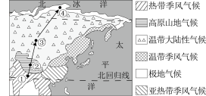

A．① B．② C．③ D．④
6. 有关非洲的地理位置的叙述，不正确的是（ D ）
A．位于东半球，北临地中海
B．横跨南北半球，东临印度洋
C．东临印度洋，西临大西洋
D．位于南北回归线之间的热带地区
7. 关于尼罗河与刚果河对人类生产活动的影响，叙述正确的是（ C ）
A．尼罗河水能更丰富，因为在尼罗河上修建了纳赛尔水库
B．刚果河源头水能丰富，应该在源头地区修建水库
C．尼罗河流程长且流经干旱地区，灌溉意义大
D．刚果河支流众多，流域面积广，灌溉意义大
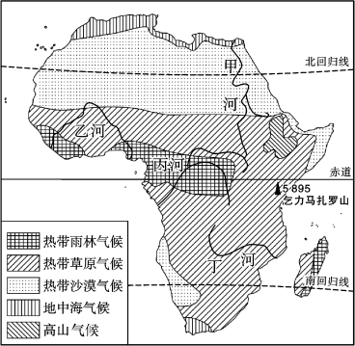
读非洲气候类型分布图，完成下面小题。

8．关于非洲气候类型分布特点的描述，最恰当的是（ B ）
A．从大陆中心向沿海四周更替 B．以赤道为中心，呈南北对称分布
C．东西延伸，南北更替 D．南北延伸，东西更替
9．大多数河流的流量与流经地区降水量密切相关。据此推断，图中四条河流中，流量最大的是（ C ）
A．甲河 B．乙河 C．丙河 D．丁河
10．乞力马扎罗山（海拔5895米）被誉为“赤道雪峰”，形成该独特自然景观的主要影响因素是（ A ）
A．地形因素 B．海陆因素 C．人为因素 D．纬度因素
11．下列关于非洲的叙述，错误的是（ C ）
A．非洲是世界上国家和地区最多的大洲
B．非洲有世界陆地上最大的断裂带—东非大裂谷
C．非洲是世界上平均海拔最高的大洲
D．非洲有“高原大陆”、“热带大陆”之称
12. 关于南、北美洲居民和经济，叙述正确的是（ A ）
A．北美洲的美国、加拿大属于发达国家 B．南美洲居民以黑种人为主
C．北美洲人口增长较快 D．南美洲的居民主要讲英语
13. 下列国家全部属于东南亚的一组是（ C ）
A．日本、蒙古 、朝鲜 B．日本、朝鲜 、柬埔寨
C．越南、缅甸、泰国 D．印度、尼泊尔、斯里兰卡
14. 七月份，沿昆曼公路（中国昆明-泰国曼谷）旅行，下列最有可能拍摄到的景观是（ C ）
A．高山峡谷中，苹果树上挂满果实
B．平原广阔，片片麦田随风泛起波浪
C．大雨倾盆，湄公河暴涨，波涛汹涌
D．烈日炎炎，沙漠上点缀着几片绿洲
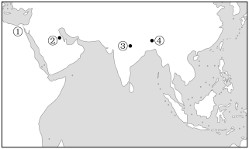
15. 读图，关于图中①②③④四地的叙述，正确的是（ C ）

A．①地居民主要是白色人种，使用英语
B．②地是世界上煤炭资源最丰富的地区
C．③地气候属于热带季风气候，雨季大致为6~10月
D．④地是印度河流域
16. 下列结果的产生与南亚人口增长关系不大的是（ D ）
A．人均耕地减少 B．人均粮食不足 C．用水日益紧张 D．台风活动频繁
17. 下列国家中，既属于南亚又是内陆国（即不临海洋）的是（ D ）
A．印度 B．巴基斯坦 C．斯里兰卡 D．尼泊尔
18. 下列关于西亚的描述，正确的是（ B ）
A．沟通大西洋和太平洋 B．自古以来是东西交通枢纽
C．埃及地跨亚欧两大洲 D．联系亚、大洋、非三大洲
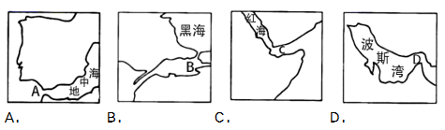
19. 图中所示海峡具有世界“石油海峡”之称的是（ D ）

20. 李明爸爸要到西亚阿拉伯联合酋长国迪拜市浏览，他提醒爸爸注意那里的宗教习惯。请你指出当地大多数居民信仰的是（ B ）
A．基督教 B．伊斯兰教 C．天主教 D．佛教

二、解答题
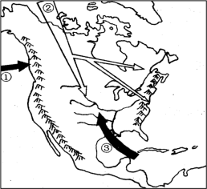
21. 读“北美洲冬季地形对天气变化的影响”图回答下列问题.

（1）①是从太平洋吹来的西风，带来温暖湿润（性质）的气流，由于西部受高大的南北走向山系的阻挡，只能影响太平洋沿岸的狭长地带，不能深入大陆内部。
（2）②是从北冰洋南下的极地寒冷空气，由于中部地势平坦开阔，可长驱直入，使北美洲中部和东部的广大地区气温急剧下降。
（3）③是从墨西哥湾吹来的暖空气，偶然进入内部，带来了短期反常的温暖天气。
22. 【研究性学习】
课题名称：亚洲的气候
课题材料：材料一：亚洲气候复杂多样，季风气候显著，大陆性特征明显。亚洲面积广大，地跨寒、温、热三带，且地形复杂多样，除温带海洋性气候外，世界上的各种气候在亚洲都有分布。
材料二：亚洲气候类型分布图。
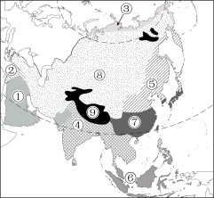

课题思考：
(1)图中数字序号⑧所代表的气候类型分布面积最广，请写出该气候类型的名称及特征。
温带大陆性气候;冬冷夏热，降水稀少，气温日较差和年较差大.
(2)请写出图中数字序号⑨所代表的气候类型名称和成因。
高山高原气候;海拔高，受地势的影响
(3)图中亚洲的东部，由④到⑦再到⑤形成了独特的气候类型。请写出这三种气候类型的共同特征。
夏季高温多雨(或雨热同期)

23. 《动物世界》栏目中，经常看到在东非高原上热带草原动物随着水草大迁徙的景象，甚为壮观。下图示意非洲气候分布和A、B两地气候资料，据此完成下列问题。
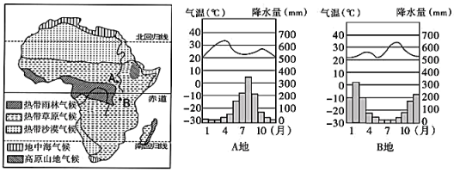

（1）非洲大部分位于地球五带中的热带，西临大西洋；该洲北部的居民主要为白色人种。
（2）非洲大陆分布最广的气候类型是热带草原气候，从气候类型的分布来看，其分布特点是：以赤道为中心，呈南北对称分布。
（3）每年的1月份，A地的草原动物越过赤道开始向B地迁徙，原因是：A地1月份处于一年中的干（干或湿）季，而地处另一半球的B地此时的气候特征是高温多雨，由此可知，影响该区域动物迁徙的主要原因是降水（气候要素）而导致地表植被的变化。

24. 建设“21世纪海上丝绸之路”，是我国的重要发展战略。左图为孟买气候资料图，右图为亚洲局部略图，读图完成下列各题。
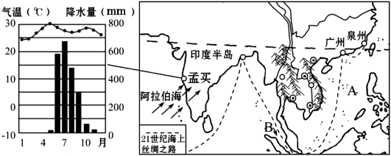

（1）“21世纪海上丝绸之路”经过的A海域是我国的南海；B是马六甲海峡。
（2）中南半岛山脉、河流的分布特点是山河相间、纵列分布；这里种植的主要粮食作物是水稻，其种植的有利的自然环境土壤肥沃、水热充足（答2点）。
（3）印度半岛所在的南亚地区是佛教、印度教等宗教的发源地。
（4）孟买属热带季风气候。若图中箭头表示的西南(风向)季风不稳定，易造成旱涝灾害。

